BAB III: Metodologi Penelitian

3.1 Analisis dan Perancangan

1. Analisis

Metode penelitian yang digunakan adalah dengan menggunakan metode *Cross Industry Standard Process for Data Mining* (CRISP-DM). Metode CRISP-DM adalah metode yang memberikan gambaran tentang siklus hidup proyek *data mining*. Metode ini memiliki tahapan sebagai berikut:

* *Business Understanding*, Pada tahap ini penggunaan pengetahuan dari objek bisnis digutuhkan untuk membangun atau mendapatkan data dan bagaimana untuk mencocokan tujuan dari pemodelan untuk tujuan bisnis sehingga model terbaik dapat dibangun. Kegiatan yang akan dilakukan diantaranya adalah dengan menentukan tujuan dan persyaratan dengan jelas secara keseluruhan, menerjemahkan tujuan tersebut serta menentukan pembatasa dalam perumusan masalah *data mining*, data selanjutnya mempersiapkan strategi awal untuk mencapai tujuan tersebut.
* *Data Understanding*, Pada tahap ini data akan diperiksa agar dapat mengidentifikasi masalah dalam data. Kegiatan yang dilakukan adalah dengan membuat ringkasan dan mengidentifikasi potensi masalah dalam data. Tahap ini merupakan tahap yang krusial karena jika ada masalah pada tahap ini yang belum tuntas maka akan mengganggu pada tahap modeling.
* *Data Preparation*, tahap ini akan memastikan data terdistribusi seperti yang diharapkan, atau mengungkapkan penyimpangan tak terdua yang perlu ditangani dengan menggunakan ringkasan pada tahap Data Understanding. Pada tahap ini juga akan membuat variable derived. Tahap ini akan menjadi penentu bahwa data tepat untuk algoritma yang digunakan.
* *Modeling*, tahap ini akan menggunakan metode statistika dan *Machine Learning* untuk penentuan terhadap Teknik *data mining*, alat bantu *data mining*, dan algoritma *data mining* yang akan diterapkan. Setelah itu dilakukan penerapan Teknik dan algoritma *data mining* kepada data.
* *Evaluation*, tahap ini merupakan tahap untuk melakukan interpretasi terhadap hasil dari *data mining* yang dihasilkan dalam proses modelling. Tahap ini bertujuan agar model dapat sesuai dengan tujuan yang ingin dicapai pada tahap Business Understanding.
* *Deployment,* yang terakhir adalah tahap deployment atau rencana penggunaan model. Pada tahap ini akan melakukan implementasi dari model untuk memenuhi kebutuhan pada tahap Business Understanding sehingga model yang dibuat dapat dimanfaatkan oleh user secara lebih baik.

1. Perancangan

Adapun rencana langkah-langkah kegiatan penellitian meliputi sebagai berikut:

1. Studi Literatur *(Study Research)*, pada tahap ini penulis melakukan proses pengumpulan referensi yang berkaitan dengan pengolahan citra, jaringan saraf tiruan, *face recognition*, dan algoritma *convolutional neural network* (CNN). Tahapan ini dilakukan agar penulis mengetahui apa yang akan dikerjakan dan apa yang sudah dikerjakan oleh peneliti sebelumnya.
2. Analisis Permasalahan, pada tahap ini penulis akan mengidentifikasi masalah apa saja yang akan dipecahkan berdasar kepada referensi yang telah ditemukan.
3. Pengumpulan Data *(Data Collection),* pada tahap ini penulis akan melakukan proses riset dimana penulis menerapkan metode ilmiah dalam mengumpulkan data secara sistematis untuk dianalisa.
4. Implementasi, pada tahap ini akan dilakukan penerapan dari algoritma *Convolutional Neural Network* (CNN) untuk *face recognition* pada sistem absensi berbasis *chatbot* dengan proses *training* dan *testing* menggunakan data yang sudah dikumpulkan pada tahap sebelumnya.

PENJELASAN FLOWCHART

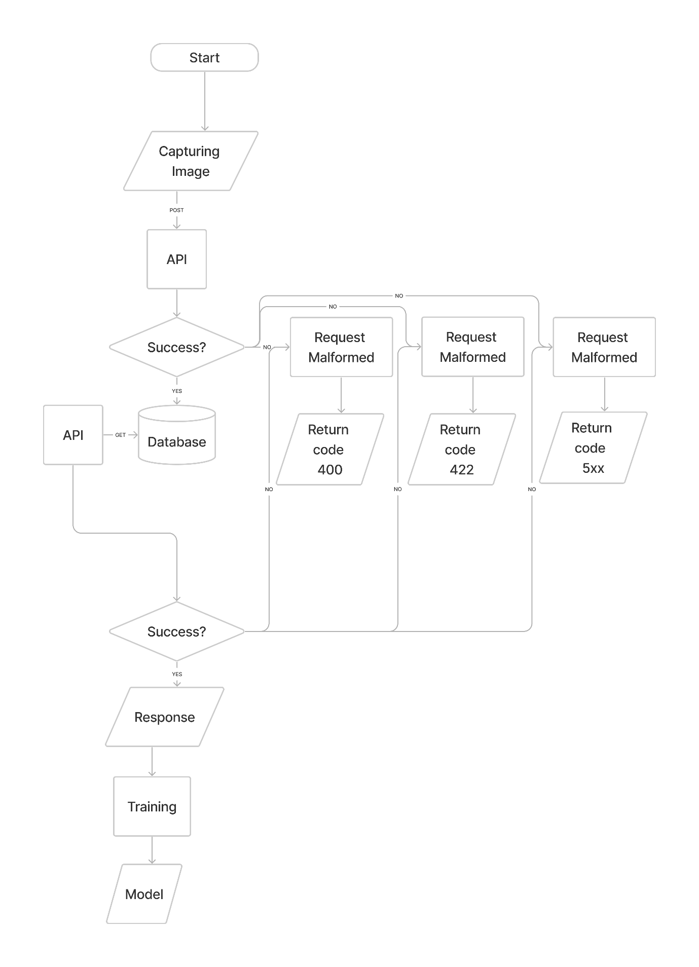

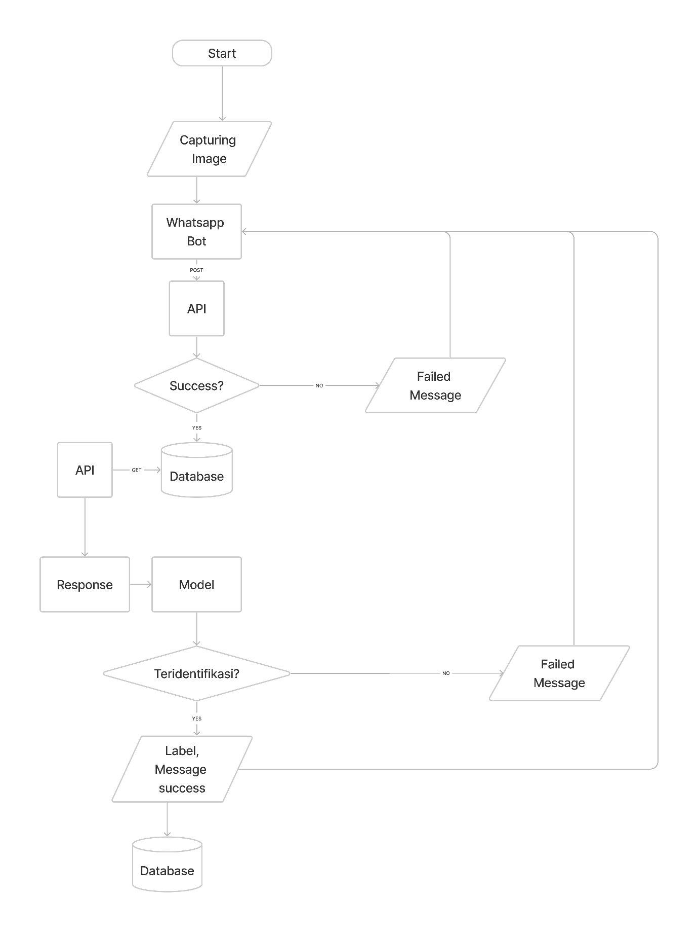

1. Evaluasi dan Analisis Hasil. Pada tahap ini akan dilakukan evaluasi dan analisis dari model yang dihasilkan oleh algoritma *Convolutional Neural Network* (CNN) untuk *face recognition* pada absensi berbasis *chatbot* *WhatsApp*.
   1. Implementasi
      1. Pembangunan komponen perangkat lunak
2. Alat dan bahan

Alat penelitian berupa Komputer dengan spesifikasi desktop pada umumnya. Penelitian ini menggunakan alat penelitian berupa perangkat keras dan perangkat lunak, yaitu:

1. Perangkat Keras

* Processor Intel64 Family 6 Model 78 Stepping 3 GenuineIntel
* Beras memori RAM 4+8GB
* Kapastitas Hardisk 1TB
* Kapasitas SSD 258GB
* Perangkat mouse dan keyboard standar

1. Perangkat Lunak

* Sistem operasi Windows 10
* Text Editor Visual Studio Code
* Runtime environment Node JS
* Library Tensorflow JS, Keras, Face-API.js, dan whatsapp-web.js
* Bahasan pemrograman Javascript
* Aplikasi WhatsApp

3.2.2 Langkah langkah pembuatan model

b. Pembuatan bot Whatsapp

Bot Whatsapp dibuat agar bisa menerima dan membaca masukan berupa gambar. Penggunaan bot Whatsapp sebagai media absensi dibuat dengan menggunakan library whatsapp-web.js. Library ini merupakan API whatsapp yang bisa digunakan untuk membuat bot dengan menggunakan Node JS. Berikut ini yang perlu dipersiapkan untuk membangun sebuah Whatsapp web

* 1. Installasi node JS pada device

Node.js merupakan sebuah runtime environment yang bersifat open source dan juga cross-platform sehingga bisa digunakan untuk mengksekusi javascript di luar environment browser.

* 1. Install whatsapp-web.js

Proses installasi whatsapp-web.js dapat dilakukan dengan menggunakan npm (node package manager) untuk menginstall package ke aplikasi yang akan dibuat.

* 1. Install fs

Fs atau file system merupakan modul yang dapat membaca isi dari fungsi dokumen. Proses installasi fs digunakan agar kita dapat melakukan proses decode base64 string ke data biner.

* 1. Generate QR Code

Karena whatsapp-web.js berfungsi dengan menjalankan whatsapp web di belakangnya dan mengotomatiskan interaksinya sehingga diperlukan otorisasi klien dengan cara memindai kode QR dari Whatsapp di ponsel.

* 1. Menerima pesan

Setelah terhubung dengan whatsapp dengan menggunakan whatsapp-web.js dapat mendengar atau mengetahui pesan apa saja yang masuk.

* 1. Menjawab pesan

Whatsapp-web.js memiliki fungsi reply sehingga dapat digunakan untuk membalas pesan secara otomatis.

* 1. Mendownload media yang dikirim

Proses download media yang dikirim kepada bot whatsapp dengan menggunakan fungsi downloadMedia.

* 1. Decode base64 string ke data biner

Data yang berhasil didownload dari proses sebelumnya akan berbentuk object berisi data image termasuk data base64 sehingga diperlukan proses decode untuk menampilkan gambarnya.

PERISAPAN BOT WHATSAPP

PERSIAPAN API

PEMBUATAN MODEL

PENGGABUNGAN MODEL DENGAN BOT WHATSAPP

Arsitektur akan dirancang menggunakan library keras yang berjalan di atas Tensorflow. Input image dari kamera akan menggunakan Face-API.js untuk face detection. Gambar yang terdeteksi akan diconvert menjadi gray scale dan diresize ke ukuran 120 x 120 pixels. Untuk Convolution pertama dengan menggunakan fungsi aktivasi ReLu akan menggunakan 32 filter dari ukuran 3x3 pixels.

Input Image 120 x 120

Conv1 118x118x32

Conv2 116x116x64

Maxpool1 29x29x64

Dropout 29x29x64

Conv3 27x27x64

Pool2 6x6x64

Dropout 6x6x64

Flatten 2304x1

Dense 128x1

Dropout 128x1

Dense 5x1

1. Mengevaluasi performa model dengan membandingkan hasil prediksi dengan label yang sebenarnya

* Proses deployment

1. Terhubung dengan API WhatsApp agar bisa mengirim dan menerima pesan melalui aplikasi.
2. Membuat logika chatbot untuk menerima gambar dan menyimpan gambar ke dalam database
3. Integrasi API WhatsApp
4. Pasangkan model Face Recognition pada web
5. Get data gambar dari database untuk diidentifikasi di web
6. Verifikasi dan pengujian

Tahap pengujian atau testing digunakan dalam menghitung nilai akurasi, recall, precision dan f-1 score. Didapatkan dari proses pelabelan secara manual dan hasil klasifikasi menggunakan metode CNN pada proses testing data. Pengujian dilakukan dengan menggunakan metode Confusion Matrix. Pada Confusion Matrix keluaran dapat berupa du akelas atau lebih. Confusion Matriks merupakan sebuah table dengan 4 kombinasi berbeda dari nilai prediksi dan nilai actual.

Ada empat istlah yang merupakan representasi hasil proses klasifikasi pada confusion matrix yaitu True Positive (TP), False Positive (FP), False Negative (FN), dan True Negative (TN). Yang masuk ke dalam nilai benar adalah TP dan TN. TP adalah kondisi dimana prediksi positive dan bernilai benar sedangkan TN adalah kondisi dimana prediksi negative dan bernilai benar. Sedangkan untuk FP dan FN termasuk ke dalam kesalahan dimana FP adalah kondisi prediksi positive dan bernilai salah sedangkan FN adalah kondisi negative dan bernilai salah.

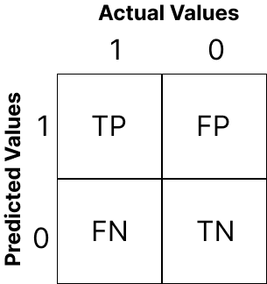

$$Accuracy=\frac{TP+TN}{TP+TN+FP+FN}×100\%$$

$$Precision= \frac{TP}{FP+TP}×100\%$$

$$Recall=\frac{TP}{FP+TP}×100\%$$

$$F1 Score=\frac{2(recall ×precission)}{(recall+precission)}×100\%$$

1. Mengonversi data

Menggunakan data random

1. Pengujian pengguna

Hasil pengujian terhadap pengguna

1. Dokumentasi

Dokumentasi dari pembuatan

* Spesifikasi programmer dan penguji
* Teknis untuk pengguna internal
* Manual perangkat lunak dan file bantuan bagi pengguna akhir

1. Pemasangan

Proses pemasangan aplikasi pada sebuah lingkungan organisasi